Муниципальное бюджетное дошкольное образовательное учреждение
«Детский сад комбинированного вида № 19 «Рябинка»
658204, г. Рубцовск, ул.Комсомольская, 65
тел.: (38557) 7-59-69
Е-mail: ryabinka.detskiysad19@mail.ru

Консультация для родителей

Детское экспериментирование в домашних условиях

Подготовила: Архипова Н.В.
(воспитатель первой кв. категории)

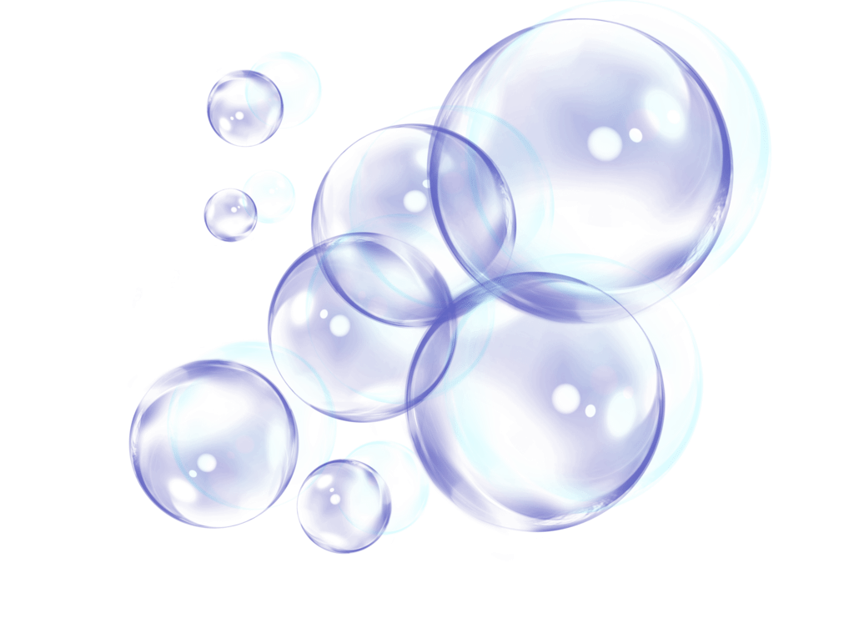
Детское экспериментирование в домашних условиях
Вода
Вода – это волшебное лекарство. Она благодатно действует и на взрослых, и на детей. В то время, как у взрослых купание ассоциируется с курортами, шезлонгами и спортивным инвентарем, дети обходятся ведёрком, двумя-тремя чашечками и бутылочками. Купание – прекрасная возможность для развлечений, и поэтому кажется несправедливым, что время для него часто отводится в конце дня, когда дети и родители уже устали. Неприятности начинаются в тот момент, когда хочется ещё поиграть, а взрослые мечтают побыстрее отправить их в постель, чтобы затем помыть посуду, обсудить между собой какие-то дела и просто лечь спать. Сделайте так, чтобы купание стало приятной процедурой, а не источником раздражения. Относитесь к нему не как к досадной обязанности, а как к радостным минутам веселья. Если Ваша ванная комната достаточно просторная, принесите туда стул, а если нет, то положите коврик, чтобы можно было встать на колени и наклониться к ребёнку.
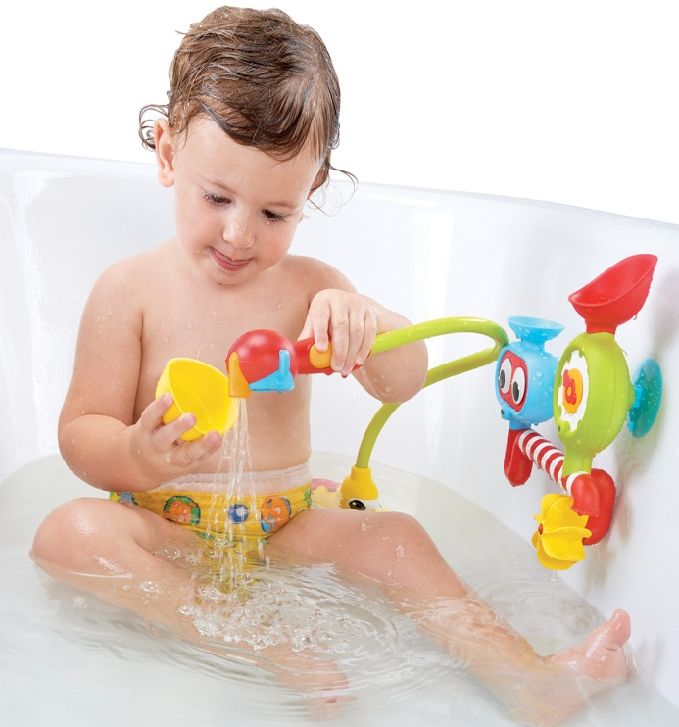
Если Вы знаете, что будете заняты до конца дня, постарайтесь выкупать ребёнка перед обедом. Можно ввести в обиход два типа купания. Объясните малышу, что иногда по вечерам, когда нет времени, купание будет предназначено только для «мытья». В эти дни он должен вымыться, как можно быстрее. При этом неплохо бы заметить время, чтобы узнать как быстро Ваш ребёнок может справиться с этим делом; или используйте песочные часы, и пусть купание закончится прежде, чем песок пересыплется. Но зато в другие дни Вы должны найти время, чтобы превратить купание в игру. Можно использовать разноцветные коврики для ванной, чтобы ребёнок знал, какое купание ему предстоит сегодня.
Игра «купание» - приятный способ завершить день. Большинство детей любит играть с водой и разбрызгивать её вокруг. Держите постоянно в Вашей ванной вешалку, сетку или корзину с игрушками.
Игра с мыльной пеной
Ваш ребёнок может отлично провести время, взяв крем для бритья и разрисовывая пальцем стены ванны. Это прекрасный способ дать выход энергии, и кто знает, может быть, вы откроете юного Пикассо.
Неплохо также поработать и помазком для бритья. Его можно использовать, развлекая ребёнка во время мытья головы. А дети, которые не любят, когда им моют голову, легко занять, собирая пену с их волоса и разрисовывая стены.

Волшебные игры с водой
Вот ещё несколько веселых игр в ванной. Пусть ребёнок наполнить водой пластмассовую чашку, затем накроет ее кусочком бумаги. Прижимая ее рукой, он должен перевернуть чашку вверх дном. Теперь, осторожно скользя по бумаге, можно отвести руки. Фокус заключается в том, что вода не выливается. (Если возникают трудности, используйте сосуд с более широким горлышком и менее глубокий). Ваш ребёнок может и не понимать, что давление воздуха, действующее снизу, не позволяет воде вылиться, но он несомненно получит удовольствие от своеобразного «научного эксперимента». Объясните ему, что те же законы, что удерживают, помогают летать самолетам.
Такие волшебные научные опыты развивают любознательность. Попробуйте другой удивительный эксперимент. Пусть ребёнок скомкает бумажный носовой платок или салфетку и положит этот комок на дно пластмассовой чашки. Затем он должен перевернуть её вверх дном, убедившись, что бумага осталась внутри. После этого надо положить перевернутую чашку на поверхность воды строго горизонтально. Когда ребёнок поднимет её, он изумится, увидев, что бумага осталась сухой. (Но комкайте бумагу легко и осторожно. Если Вы сложите её слишком сильно, она выпадает из чашки до начала опыта). Позднее ребёнок поймёт, что воздух в чашке оказывает сопротивление, создавая воздушный пузырь, который не позволит жидкости пробраться в чашку.

Мыльные пузыри
Если Вы ещё не знаете, какое удовольствие получают дети от игры с пластмассовой соломинкой, то теперь Вам предоставляется такая возможность. Принесите в ванную несколько пластмассовых чашек или плошечек и несколько соломинок. Пусть ребёнок нальёт в них разное количество воды и попытается пустить пузыри в каждой из них. В каком объеме воды легче пускать мыльные пузыри – в маленьком или большом? Предложите ему пустить огромный пузырь прямо в ванне, или как можно больше пузырей, или сотню маленьких пузырей, или только два пузырька. Он будет забавляться проведением «научного эксперимента».

Тонет или плывет
Предложите Вашему малышу выкупать в ванне несколько игрушек (убедившись в начале, что они не пострадают от воды). Пусть он опустит каждую игрушку в воду и разделит их на плавающие и тонущие, если малышу понравилось играть с плавающими игрушками, позвольте ему выбрать несколько предметов на кухне, которые можно взять в ванную и там их «рассортировать». Посоветуйте ему отгадать, какие из них будут плавать, а какие нет; потом это, конечно, необходимо проверить.
